ACTIVIDADES DE INTERVENCIÓN EN EL AULA
Residente: Herrera Daiana
Fundamentación: A raíz de las observaciones de los estudiantes Herrera Santiago y Olivera Noah, en el curso 1°B de la Escuela Primaria N°41 se proponen las siguientes actividades para favorecer la inclusión, el trabajo en grupos, planificación de recursos y estrategias que se utilicen para que puedan acceder a una educación de calidad permitiendo el acceso a aprender junto a otros y de otros. Esto se basará en la utilización del Diseño Universal de Aprendizajes (DUA) que permite el acceso a la información y el aprendizaje de forma equitativa pretendiendo que la igualdad de oportunidades se encuentre presente en cada estudiante. Se llevará a cabo en 4 actividades reconociendo las diversas maneras de aprender, brindando las oportunidades de acceder, participar e implicarse en el aprendizaje. Promoviendo que los estudiantes se encuentren activos en sus aprendizajes estimulando el trabajo dentro del aula con las condiciones que la educación primaria demanda.

Área curricular seleccionada: Prácticas del Lenguaje y Ciencias Sociales.
Contenido seleccionado:
Ciencias Sociales:
· BLOQUE: Sociedades, culturas y organización del espacio:
Los trabajos para producir bienes primarios en diferentes contextos:
- Paisajes rurales y urbanos
- Diferentes formas en que las personas producen bienes primarios de acuerdo con su cultura y posibilidades.
Prácticas del Lenguaje:
· UNIDAD PEDAGÓGICA: Ámbito de la formación ciudadana
- Leer por sí mismos en la formación ciudadana:
- Leer textos breves (etiquetas, títulos, listas, carteles, indicaciones) en forma contextualizada en situaciones con sentido para un mejor conocimiento del sistema alfabético.
- Comprender textos utilizando diversas estrategias.

ACTIVIDAD N° 1: área de Ciencias Sociales
Propósitos:
En esta actividad, el propósito principal es que los estudiantes trabajen en grupos colaborativamente, partiendo de la información provista y saberes previos para representar con material concreto, elaborando sus propias definiciones, exponiendo y compartiéndola con sus compañeros.
Descripción de actividad:
Esta actividad consta de retomar los aprendizajes previos de los estudiantes y presentarles nueva información, el contenido estará relacionado con lo trabajado en el área de Ciencias Sociales en la temática “zona rural y zona urbana”. Partiendo de las imágenes de los distintos trabajos rurales que la docente ya les presentó, retomaremos las ideas principales, que ellos expresarán. Les presentaré la infografía para complementar lo que ya saben. Les propondré que partiendo de esta información armen una maqueta de cada trabajo. Los grupos serán de 6 estudiantes, deberán conformarse 5 grupos. Cada grupo seleccionará una de las imágenes vistas y las interpretarán en una maqueta. Se repartirán cajas pequeñas y cartones ya moldeados y recortados, pasto seco, papeles para dibujar, plasticola, colores y tijera. Esta actividad tendrá un tiempo estimado de 50 minutos.
Inicio: Comenzaremos la clase ubicando a los estudiantes en grupos, si es necesario reacomodamos las mesas, una mesa quedará en el centro del aula para presentar las imágenes y recordar la información de días anteriores. Preguntaré ¿se acuerdan de estas imágenes? ¿de qué zona eran? ¿de qué trabajaban cada uno? ¿se acuerdan cómo se llamaban sus trabajos?
Desarrollo: Les presentaré la infografía que especificará cada trabajo rural, serán agricultor, que se divide en cosechador, sembrador y tractorista; y el ganadero que son los tamberos y los puesteros o boyeros. Seleccionarán en cada grupo una imagen, plantearé la idea de realizar una maqueta copiándola. Les consultaré ¿qué es una maqueta? ¿cómo se hacen? ¿hicieron alguna vez una? ¿se puede hacer de cualquier temática? Una vez aclarado cómo se arma una maqueta les ofreceré la base de cada una que ya las llevaré armadas para que comiencen. Pueden utilizar las hojas en blanco para dibujar a los trabajadores o lo que quieran representar dejando un espacio debajo de cada dibujo para que pueda pararse sobre la base.
Cierre: Cada grupo expondrá sus maquetas relatando a sus compañeros qué hizo cada uno y de qué se trata el trabajo que seleccionaron.
Evaluación:
Se evaluará si todos los estudiantes participaron de la consigna y si conocen las características del trabajo que les tocó, en la exposición o relato a sus compañeros todos los participantes deben aportar información sobre lo trabajado. Además se tendrá en cuenta si el trabajo en grupo fue significativo para ellos y si lograron una dinámica grupal estableciendo ellos mismos sus roles.
Recursos:
AGRICULTOR:
COSECHADOR 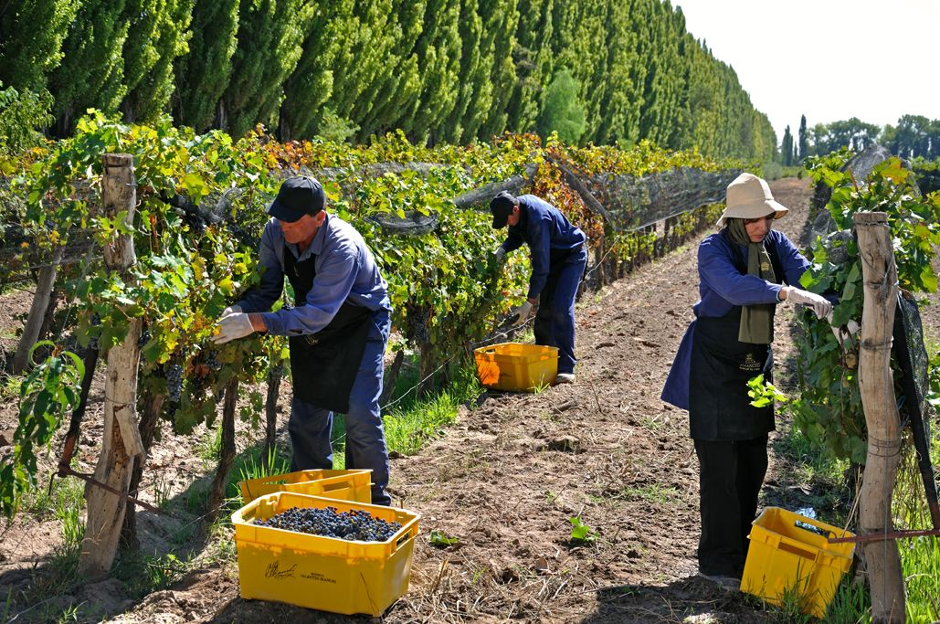
SEMBRADOR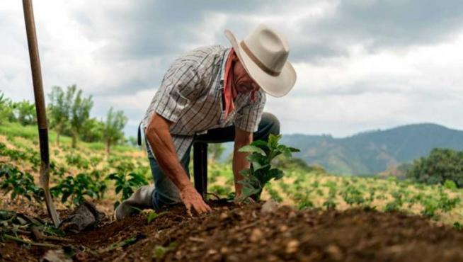
TRACTORISTA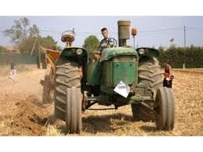
GANADERÍA:
TAMBERO 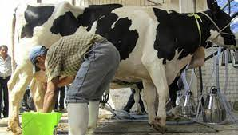

BOYERO 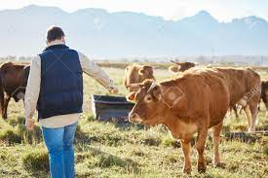
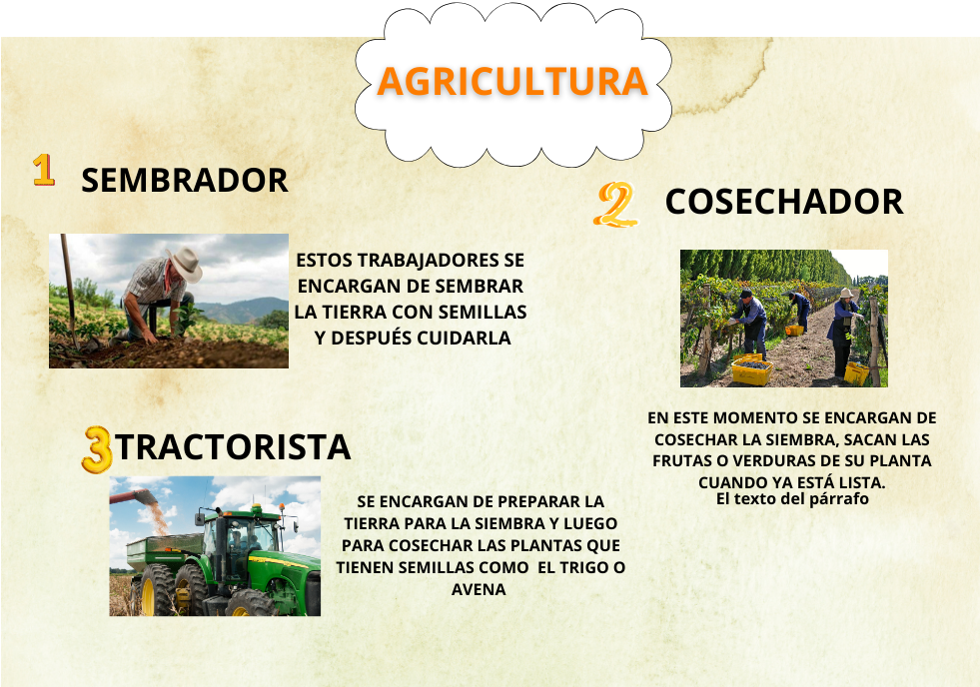
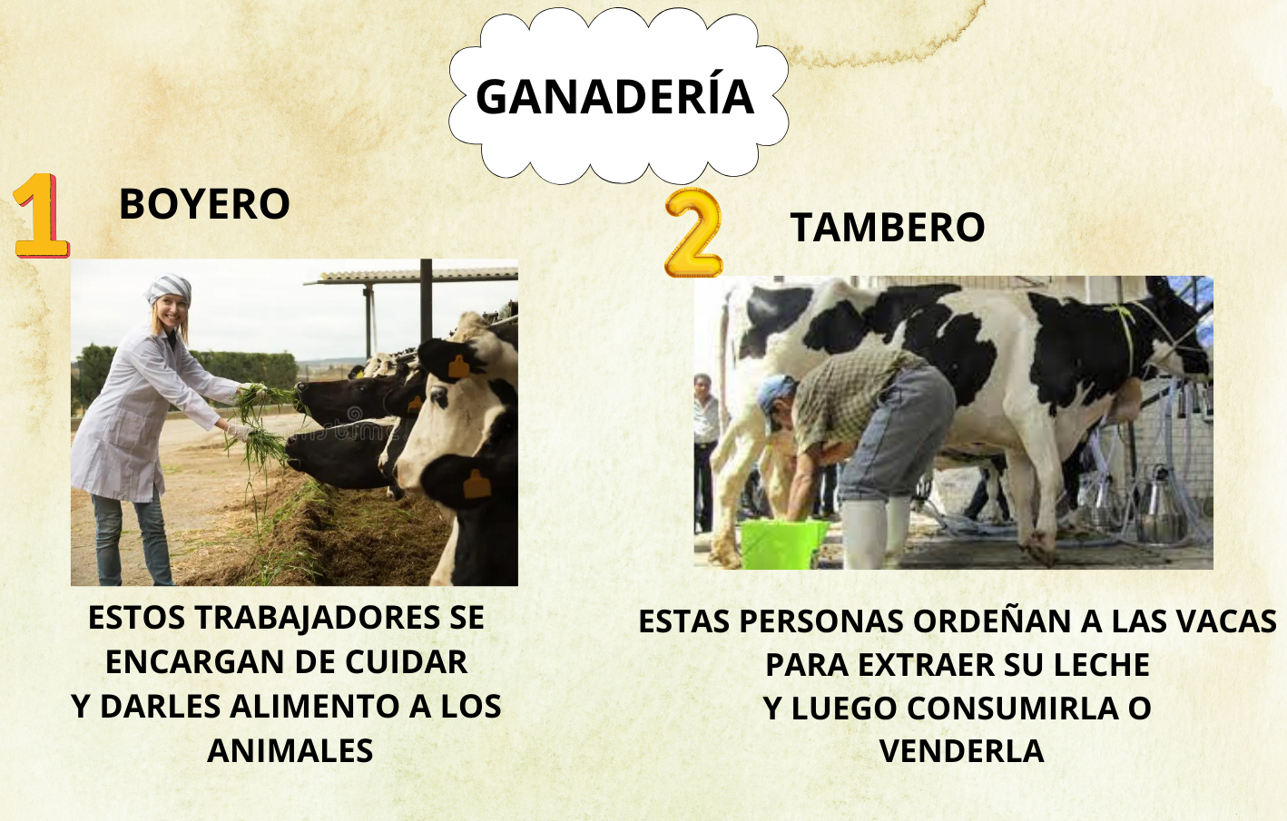
ACTIVIDAD N° 2: Área de Prácticas del lenguaje.
Propósitos:
En esta actividad se esperará propiciar que los estudiantes se acerquen a la literatura desde el ámbito de la dramatización para recorrer el cuento desde la perspectiva del DUA. Implementando estrategias que permitan el acceso a todos los estudiantes a la literatura, empleando el trabajo colaborativo y respetando los tiempos de aprendizaje de cada estudiante.
Descripción de actividad:
En esta actividad utilizaremos el cuento “La vuelta al mundo” de Javier Villafañe, el grupo de estudiantes será dividido en dos, a uno se le propondrá leer el cuento de forma compartida con el resto del grupo y en el otro realizarán una dramatización de lo que sus compañeros narran. Para esto se utilizará un recorrido alrededor del aula marcado con un afiche en el piso, de esta forma mientras relatan el cuento pasarán por distintas postas realizando el agrupamiento de más personajes, como establece la lectura. Luego completarán en un afiche en la pared una agenda de lectura, deberá ser completada por los estudiantes, pero debatirán entre todos qué palabras colocar en cada sección
Inicio: Comenzaremos la clase con el aula ordenada con las mesas y sillas agrupadas en el centro, de esta forma un recorrido de afiche estará alrededor del salón indicando un camino. Les propondré a los estudiantes que algunos sean los encargados de las imágenes y otros los lectores. Leeremos el cuento “La vuelta al mundo” de Javier Villafañe, algunos estudiantes se agruparán para narrar el cuento colaborativamente y otros podrán presentar las imágenes que ilustren las escenas que estarán ordenados secuenciadamente, el resto será espectador. El cuento se encontrará en mayúsculas y con más imágenes de las que dispone.
Desarrollo: Una vez leído el cuento, les propondré que lo representemos, algunos actuando, otros narrando y el resto coordinando que se siga el hilo de la historia. El grupo que representará, deberá tomar un personaje cada uno, y tendrán un cartel que especifique cual para recordarlo; además tendrán marcado en el piso un punto de salida, los coordinadores o la docente debe estar atentos a lo que cuentan los compañeros para saber cómo actuar o cómo sigue la historia.
Mientras el primer grupo relata, hace pausas para que el segundo grupo actúe cada escena, respetando lo que dice el cuento. Entre ellos deben ayudarse.
Cierre: Una vez actuado y narrado el cuento los invitaré a que completemos la agenda de lectura ya trabajada por las docentes. Esto será realizado en un afiche en la pared, dividiré a los estudiantes en grupos, repartiré equipos de letras para que todos los estudiantes puedan construir las palabras para responder la consigna. Entre ellos deben debatir qué poner en cada sección de la agenda. Esta se conformará con secciones: 1) Autor, 2) Título, 3) Personajes. Los invitaré a que seleccionen dos personajes y los dibujen en sus cuadernos con su nombre.
Evaluación:
Se considerará en la evaluación si los estudiantes han trabajado en equipo, cómo fue su dinámica, si necesitan cambiar de grupo de trabajo, si han sido escuchados por sus compañeros y llevado a cabo la propuesta.

ACTIVIDAD N°3: Área de Prácticas del Lenguaje
Propósitos:
En esta actividad los estudiantes deberán realizar acuerdos y debatir entre ellos cómo armar cada juego, de esta forma establecerán las reglas dentro de cada subgrupo y los roles. Así cada estudiante podrá participar con sus posibilidades en cada instancia. Deben decidir quién va a escribir, quién dicta, si son más de uno, todas las propuestas deben ser escuchadas y tomadas en cuenta. De esta forma todos los estudiantes participarán.
Descripción de actividad:
Armaremos un espacio en el aula que sea como dar “una vuelta al mundo” como en el cuento, de esta forma el lugar será utilizado para promocionar los aprendizajes mediante otras estrategias. En esta actividad plantearemos qué juegos pueden estar en este espacio. Les llevaré propuestas de juego donde deberán armar en grupo cada juego, escribiendo las reglas de cada uno o dibujándolas, dependiendo de las posibilidades de cada grupo.
Inicio: Comenzaremos la clase retomando lo trabajado anteriormente, les pregunto ¿de qué se trataba el cuento? ¿fue muy lejos Santiago? ¿por qué creen que fue a dar una vuelta? ¿a veces necesitamos dar una vuelta como él? ¿cuando nos sentimos tristes o enojados necesitaremos un poco de aire? ¿y si ese aire no significa salir del aula? ¿podremos dar nuestra propia vuelta al mundo acá? ¿les gustaría?
Desarrollo: Les propongo que armemos ese espacio en el salón, les pregunto ¿qué les gustaría que tenga ese espacio? ¿qué tipos de juegos? ¿que se jueguen solos o de a más participantes? ¿en qué momentos serán?. Muestro imágenes de algunos juegos posibles, les ofrezco que en grupo puedan armar estos juegos. Ellos son: un ta te ti con tapitas y palitos de helado; un juego de la memoria con números y su correspondiente objeto representado; máquina de sumas; dominó con figuras geométricas; rompecabezas con las imágenes de los trabajos rurales, un juego de valor posicional con vasos, un anillado de seis letras donde podrán armar palabras y un bolsillero con cuentos de la biblioteca. Se ordenarán en grupos y trabajarán sobre el juego que seleccionaron.
Cierre: Para terminar de armar sus juegos escribirán o dibujarán, dependiendo de sus posibilidades, las reglas de cada uno de sus juegos en una cartulina. Guardaremos todo para la siguiente clase.
Evaluación:
Se tendrá en cuenta si los estudiantes ya comienzan a dividir sus roles autónomamente dentro de cada subgrupo o si requieren la decisión de la docente. También si la dinámica grupal funciona o se necesita un sorteo de cómo serán compuestos los grupos.
Recursos:
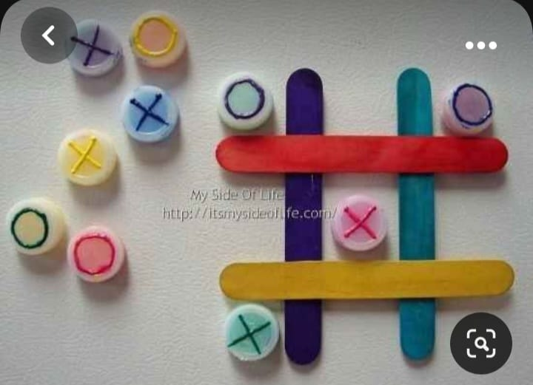
Ta te ti con palitos de helado y tapas.
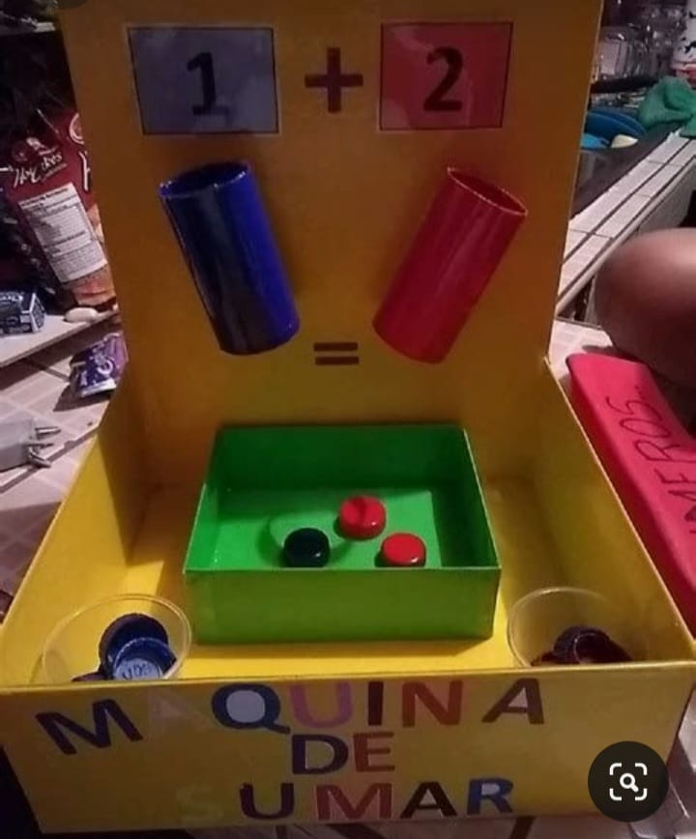
Máquina de sumas.
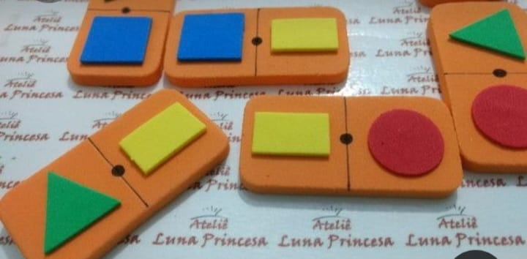
Dominó con figuras geométricas. (en este caso serán en blanco para que ellos las pinten)
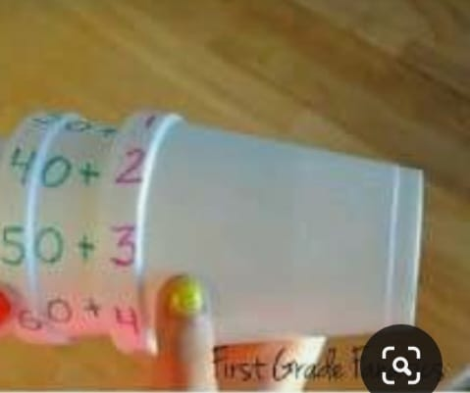
Juego de valor posicional (familia de dieces y unos).
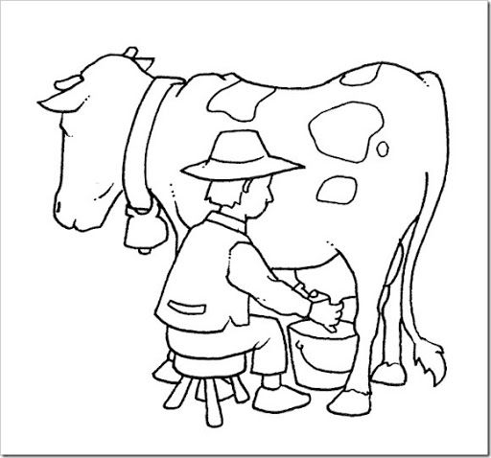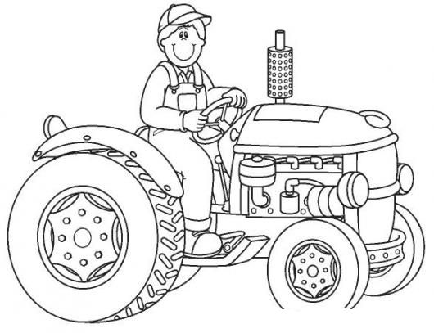
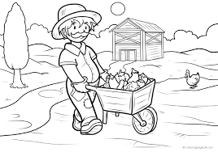Imágenes para rompecabezas.
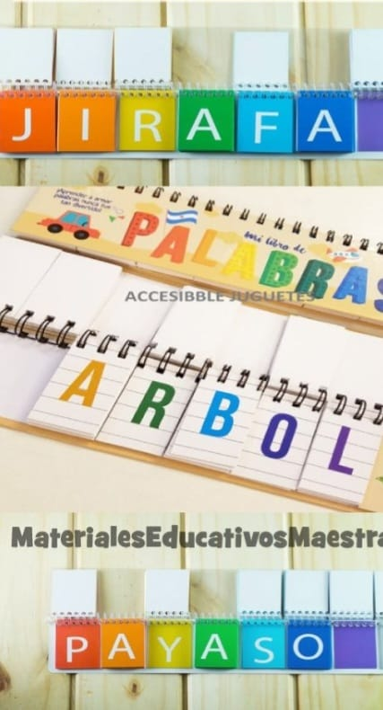ANILLADO DE LETRAS
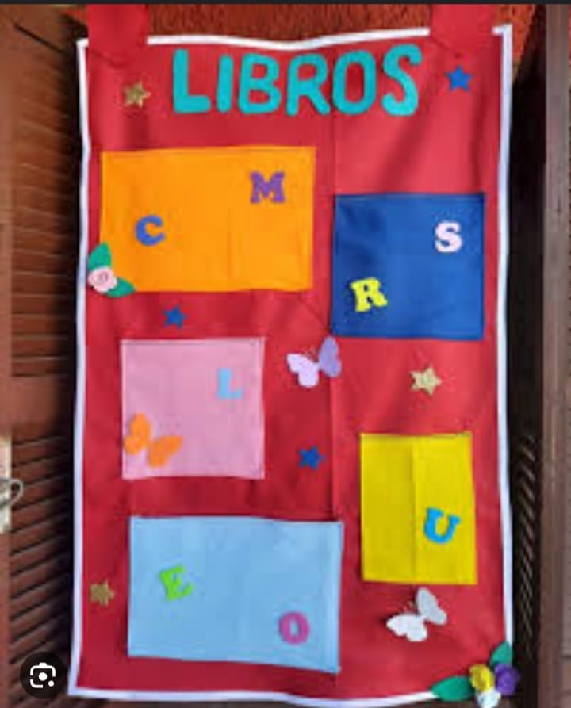BOLSILLERO DE CUENTOS
ACTIVIDAD N° 4: Área de Prácticas del Lenguaje
Propósitos:
En esta actividad el propósito principal es que puedan reglamentar el uso del espacio, de esta forma pueden regular los momentos en los que realmente lo necesitan. Para finalizar el armado del espacio deberán trabajar conjuntamente las reglas que se le pondrán al mismo. Esto debe ser acordado entre todos los estudiantes, plasmado en una cartulina y recordado cada vez que es utilizado.
Descripción de actividad:
En esta actividad se propondrá que los estudiantes establezcan debatiendo entre ellos cuáles serán las normas de este espacio, si se puede usar todo el tiempo, cuándo, quién decide, a quién hay que pedirle permiso, cuál es el sentido de este lugar en el aula. También crearemos el espacio rotulando los juegos con sus etiquetas y cajas correspondientes. Todos los estudiantes participarán colaborativamente para poder utilizarlo en conjunto al final de la clase.
Inicio: Retomaremos los juguetes que armamos la actividad anterior. Les propondré que los usemos alrededor de diez minutos (pondré una alarma en mi celular) para probar si funcionan como esperamos, si sirven para el espacio que queremos armar. Todos deben usar todos los juegos, dentro de lo posible.
Desarrollo: Una vez que decidimos si todos los juegos se quedan o si alguno no funciona, los guardamos en cajas o sector correspondiente y los rotulamos, cada equipo que construyó cada juego deberá realizarle la etiqueta apropiada, puede ser acompañada de un dibujo que lo grafique. Luego deberán debatir entre ellos qué reglas o normas se propondrán al espacio, quedarán plasmadas en una cartulina al lado del sector con la escritura de ellos mismos.
Cierre: En este momento para cerrar la actividad, podrán utilizar el sector libremente respetando las reglas y normas que ellos han establecido, recordando que la docente es la que debe dar el permiso y por cuánto tiempo (pongo alarma en mi celular para marcarles el tiempo).
Evaluación:
Se contempla si los estudiantes participan de los juegos, si debaten las normas y si están de acuerdo con los demás. En los siguientes días se podrá observar si el espacio es realmente funcional para las necesidades que el grupo establece.

